目录

标题 1

常用# 1

不常用= _ 2

列表 2

无序列表* +- 2

有序列表1. 2

区块引用> 3

分割线*-_ 3

链接 4

行内式 4

参数式 4

隐式链接 5

图片! 5

代码框(行内`，块级```) 5

表格 6

强调* _ 7

转义 8

删除线~~ 8

# 标题

## 常用#

# ## ###...最多6个

标准的一级标题下有横线

标准的#号后面有空格

可以在后面也添上#闭合,注意空格

## 不常用= _

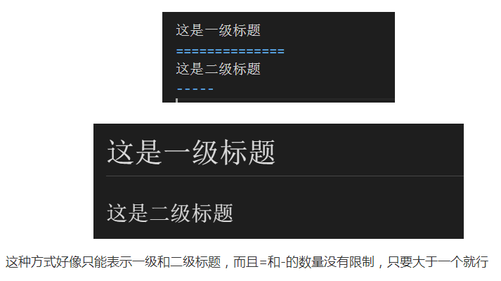

实际上可能不是一级和二级,只是区分

# 列表

## 无序列表* +-

放在每一行前面

也可是是+ -

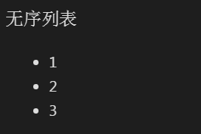

## 有序列表1.

1. 2. 等等,注意是英文的点

有序列表的序号是根据第一行列表的数字顺序来的

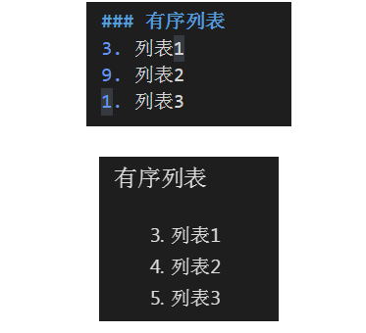

# 区块引用>

里面可以是标签,引用等各种格式





# 分割线*-_

分割线可以由* - _（星号，减号，底线）这3个符号的至少3个符号表示，注意至少要3个，且不需要连续，有空格也可以

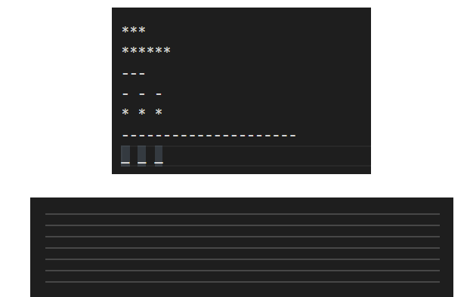

# 链接

## 行内式

链接的文字放在[]中，链接地址放在随后的（）中

链接还可以带title属性，注意，是链接地址后面空一格，然后用引号引起来

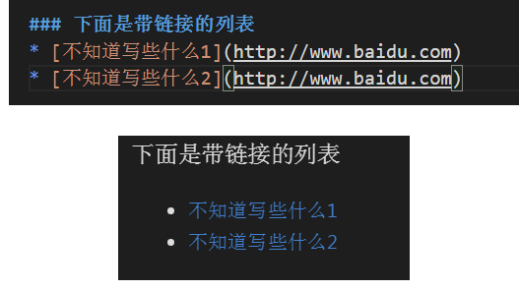

## 参数式

链接当成参数，适合多出使用相同链接的场景，注意参数的对应关系，参数定义时，这3种写法都可以：

[foo]: http://example.com/ "Optional Title Here"

[foo]: http://example.com/ 'Optional Title Here'

[foo]: http://example.com/ (Optional Title Here)

最好用第一种

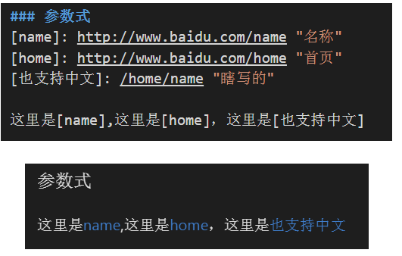

## 隐式链接

# 图片!

用法跟链接的基本一样，唯一的不同就是，图片前面要写一个！

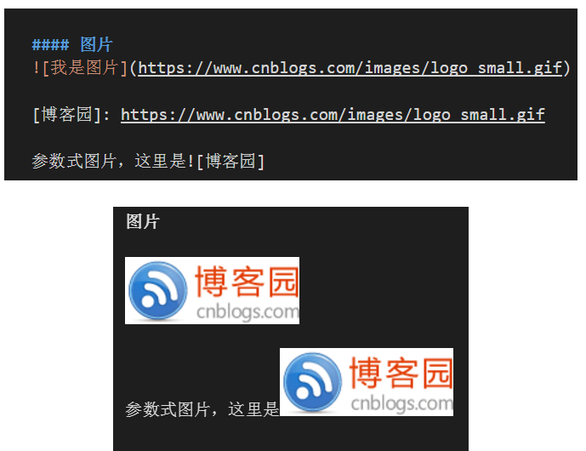

# 代码框(行内`，块级```)

只是样式,并不是应用其中的代码.

如果代码量比较少，只有单行或者几个字的话，可以用单反引号包起来,内嵌进去.

多行用三个反引号，如果要写注释，可以在反引号后面写

单行黄色背景,多行黑色背景.

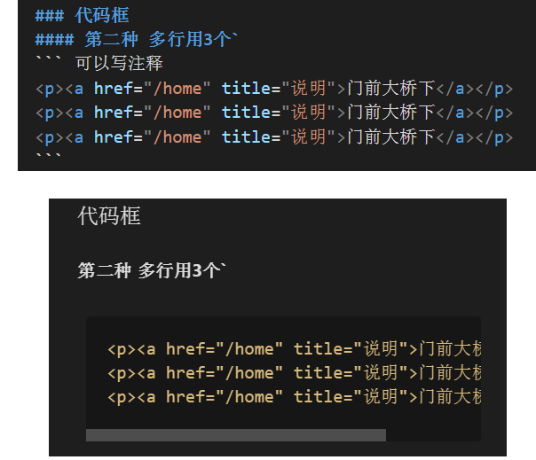

# 表格

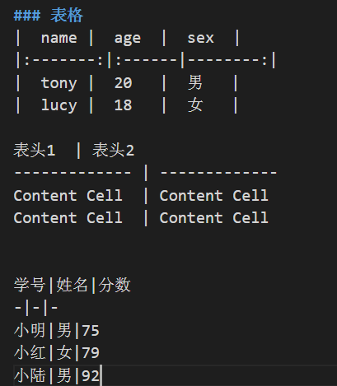

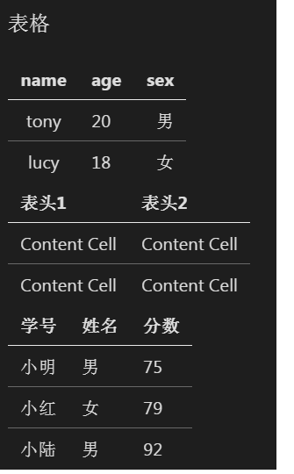

上面三种其实是一种，一次简化，有些编译器可能不能识别简化版。

表格的格式不一定要对的非常起，但是为了好看，对齐肯定是最好的。

冒号表示对齐方式，写在左边表示左对齐，右边为右对齐，两边都写表示居中.有无边框看各个编译工具自身。

# 强调* _

一个星号或者是一个下划线包起来，会转换为<em>倾斜

如果是2个，会转换为<strong>加粗

# 转义

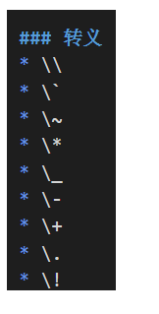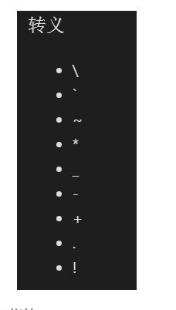

# 删除线~~

左右各两个~~

